МУНИЦИПАЛЬНОЕ БЮДЖЕТНОЕ
УЧРЕЖДЕНИЕ ДОПОЛНИТЕЛЬНОГО ОБРАЗОВАНИЯ
СИМФЕРОПОЛЬСКАЯ ДЕТСКАЯ ШКОЛА ИСКУССТВ
МУНИЦИПАЛЬНОГО ОБРАЗОВАНИЯ
ГОРОДСКОЙ ОКРУГ СИМФЕРОПОЛЬ

Предметная область
ПО.01. МУЗЫКАЛЬНОЕ ИСПОЛНИТЕЛЬСТВО

Программа ПО.01. УП.02
АНСАМБЛЬ (по классу САКСОФОН)
дополнительной общеобразовательной
предпрофессиональной
общеобразовательной
программы
в области музыкального искусства
«Духовые и ударные инструменты»
(сроки обучения- 8 лет)

Симферополь 2025

«РАССМОТРЕНО»  Педагогическим советом  МБУДО СДШИ  Протокол №5 от 02.06.2025г. | «УТВЕРЖДАЮ»  Директор МБУДО СДШИ  Терехова М.Н.  Приказ № 82 – О от 02.06.2025г.

Разработчик программы: С.С. Якубов преподаватель высшей квалификационной категории муниципального бюджетного учреждения дополнительного образования Симферопольская детская школа искусств муниципального образования городской округ Симферополь.

Рецензент:

Якубова Эльмира Исмаиловна, заслуженный артист АРК, преподаватель кафедры музыкально-инструментального искусства ГБОУВО РК КИПУ имени Февзи Якубова

Рецензент:

Муединов Дилявер Меметович, доцент, кандидат искусствоведения, заведующий кафедрой музыкально-инструментального искусства ГБОУВО РК КИПУ имени Февзи Якубова

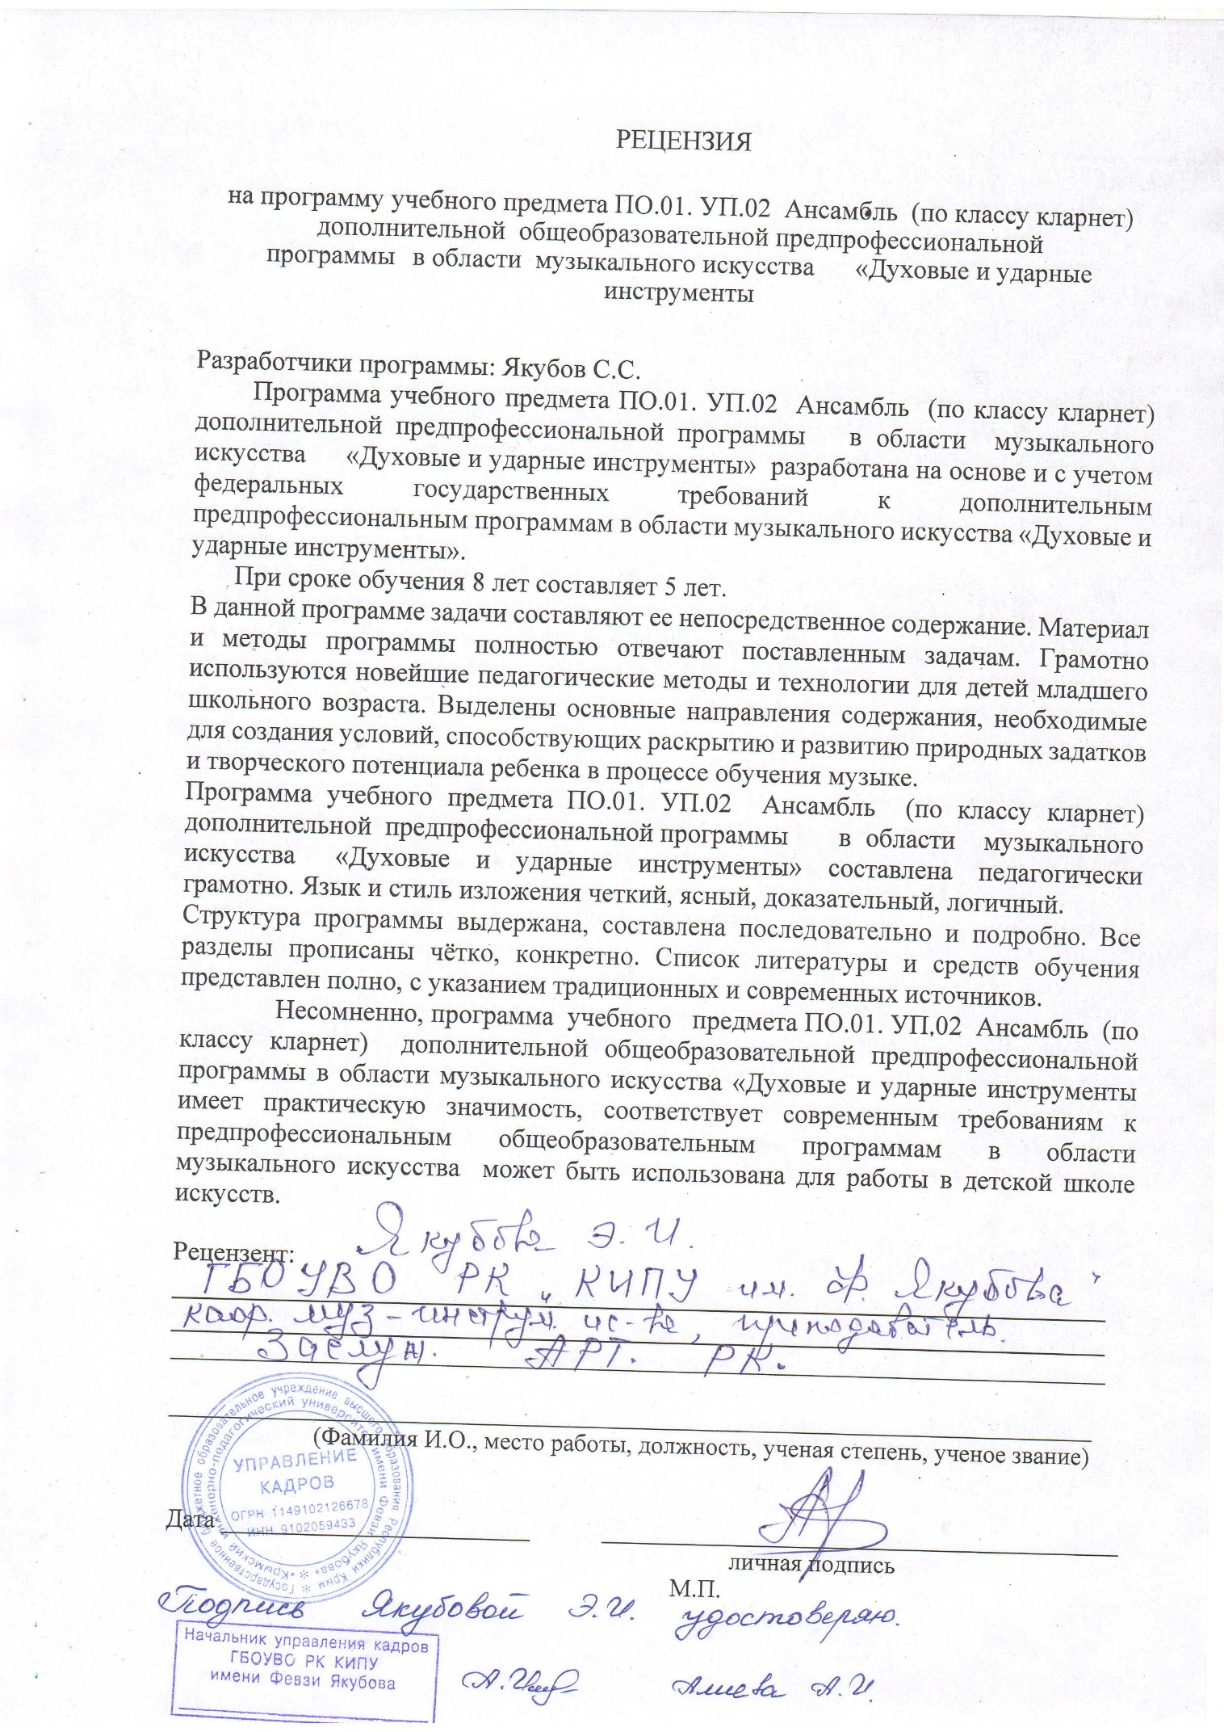

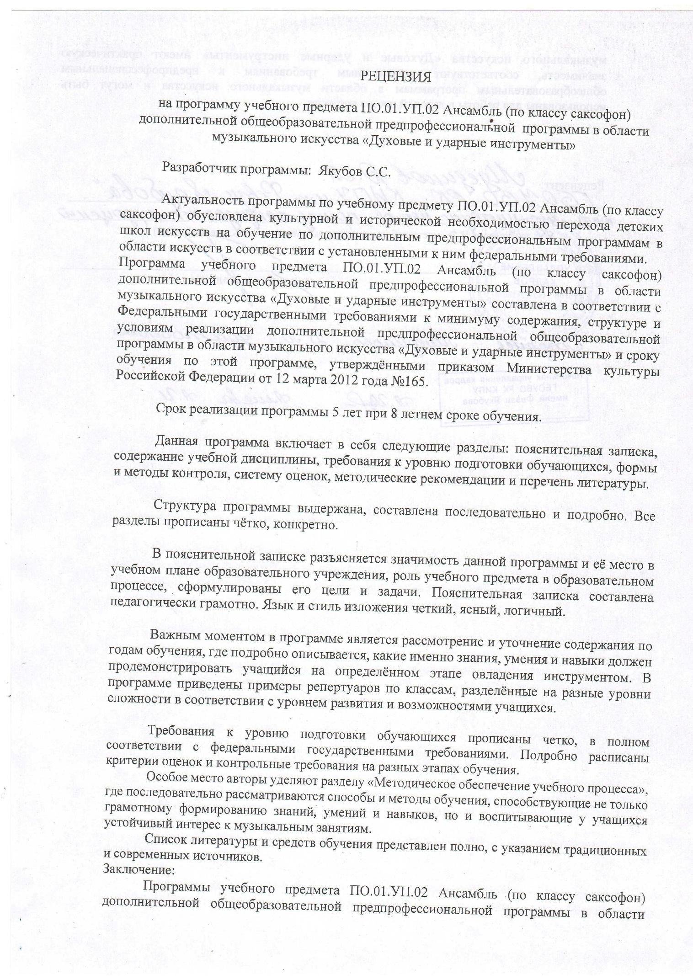

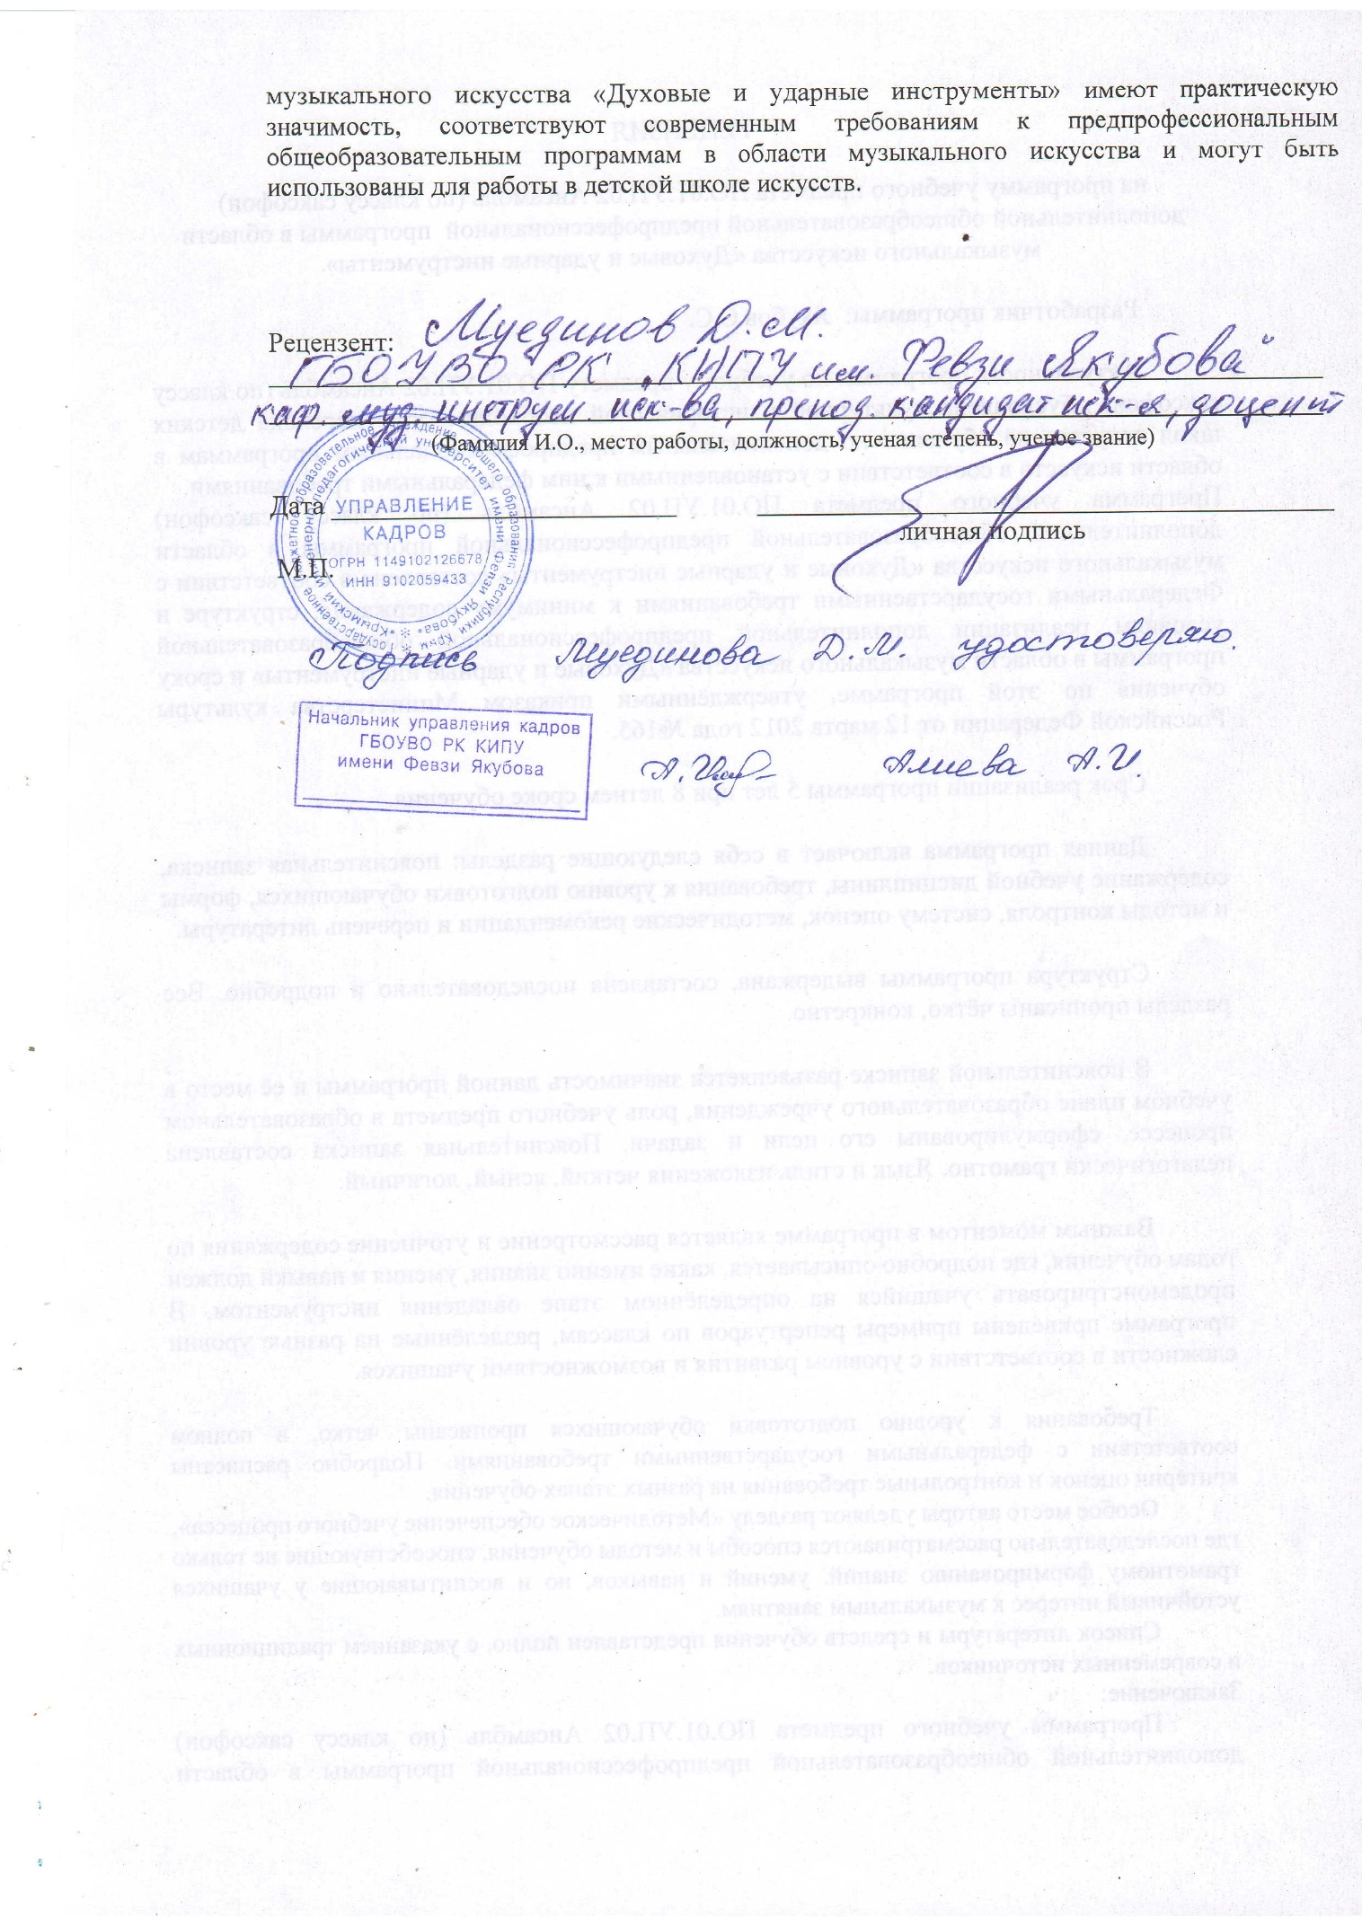

Структура программы учебного предмета

I. Пояснительная записка
- Характеристика учебного предмета, его место и роль в образовательном процессе;
- Срок реализации учебного предмета;
- Объем учебного времени, предусмотренный учебным планом образовательной организации на реализацию учебного предмета;
- Форма проведения учебных аудиторных занятий;
- Цели и задачи учебного предмета;
- Обоснование структуры программы учебного предмета;
- Методы обучения;
- Описание материально-технических условий реализации учебного предмета;

II. Содержание учебного предмета
- Сведения о затратах учебного времени;
- Годовые требования по классам;
III. Требования к уровню подготовки обучающихся
IV. Формы и методы контроля, система оценок

- Аттестация: цели, виды, форма, содержание;
- Критерии оценки;

V. Методическое обеспечение учебного процесса

- Методические рекомендации педагогическим работникам;
- Методические рекомендации по организации самостоятельной работы;

VI. Списки рекомендуемой учебной и методической литературы

- Учебная литература;
- Учебно-методическая литература;
- Методическая литература

I. ПОЯСНИТЕЛЬНАЯ ЗАПИСКА
1. Характеристика учебного предмета, его место и роль в образовательном процессе
Программа учебного предмета «Ансамбль по классу (саксофон)» разработана на основе и с учетом федеральных государственных требований к дополнительной общеобразовательной предпрофессиональной программе в области музыкального искусства «Духовые и ударные инструменты».
В общей системе профессионального музыкального образования значительное место отводится коллективным видам музицирования: ансамблю, оркестру. В последние годы увеличилось число различных по составу ансамблей: как учебных, так и профессиональных.
Навыки коллективного музицирования формируются и развиваются на основе и параллельно с уже приобретенными знаниями в классе по «Специальности (саксофон)».
Работа в классе ансамбля направлена на выработку у партнеров единого творческого решения, умения уступать и прислушиваться друг к другу, совместными усилиями создавать трактовки музыкальных произведений на высоком художественном уровне.
Данная программа разработана для дуэта саксофонистов.
2. Срок реализации учебного предмета «Ансамбль (саксофон)»
Реализации данной программы осуществляется с 4 по 8 классы (по образовательной программам со сроком обучения 8 лет).

3. Форма проведения учебных аудиторных занятий:

мелкогрупповая (от 2 человек). Рекомендуемая продолжительность урока - 40 минут.
5. Цель и задачи учебного предмета
Цель:
- развитие музыкально-творческих способностей обучающегося на основе приобретенных им знаний, умений и навыков в области ансамблевого исполнительства.
Задачи:
- активизация развития эмоциональности, памяти, мышления, воображения и творческой активности при игре в ансамбле;
- формирование у обучающихся комплекса исполнительских навыков, необходимых для ансамблевого музицирования;
- расширение кругозора учащегося путем ознакомления с ансамблевым репертуаром;
- решение коммуникативных задач (совместное творчество обучающихся разного возраста, влияющее на их творческое развитие, умение общаться в процессе совместного музицирования, оценивать игру друг друга);
- развитие чувства ансамбля (чувства партнерства при игре в ансамбле саксофонистов), артистизма и музыкальности;
- обучение навыкам самостоятельной работы, а также навыкам чтения с листа в ансамбле;
- приобретение обучающимися опыта творческой деятельности и публичных выступлений в сфере ансамблевого музицирования.
Учебный предмет «Ансамбль» неразрывно связан с учебным предметом «Специальность по классу (саксофон)», а также со всеми предметами дополнительной предпрофессиональной общеобразовательной программы в области искусства "Духовые и ударные инструменты".
Предмет «Ансамбль» расширяет границы творческого общения саксофонистов с учащимися других отделений образовательного учреждения, привлекая к сотрудничеству домбристов, ударников, пианистов и исполнителей на других инструментах.
Занятия в ансамбле – накопление опыта коллективного музицирования, ступень для подготовки обучающихся к игре в оркестре.
6. Обоснование структуры учебного предмета
Программа содержит следующие разделы:
- сведения о затратах учебного времени, предусмотренного на освоение учебного предмета;
- распределение учебного материала по годам обучения;
- описание дидактических единиц учебного предмета;
- требования к уровню подготовки обучающихся;
- формы и методы контроля, система оценок;
- методическое обеспечение учебного процесса.
В соответствии с данными направлениями строится основной раздел программы «Содержание учебного предмета».

7. Методы обучения
Выбор методов обучения по предмету «Ансамбль по классу (саксофон)» зависит от:
- возраста учащихся;
- их индивидуальных способностей;
- от состава ансамбля;
- от количества участников ансамбля.
Для достижения поставленной цели и реализации задач предмета используются следующие методы обучения:
- словесный (рассказ, объяснение);
- метод показа;
- частично – поисковый (ученики участвуют в поисках решения поставленной задачи).
Предложенные методы работы с ансамблем флейтистов в рамках предпрофессиональной образовательной программы являются наиболее продуктивными при реализации поставленных целей и задач учебного предмета и основаны на проверенных методиках и сложившихся традициях ансамблевого исполнительства на духовых инструментах.
8. Описание материально – технических условий реализации учебного предмета «Ансамбль по классу (саксофон)»
Материально – техническая база МБОУДО «Симферопольская детская школа искусств» соответствует санитарным и противопожарным нормам, нормам охраны труда.
В образовательном учреждении имеется достаточное количество высококачественных инструментов, а также созданы условия для их содержания, своевременного обслуживания и ремонта.
II. СОДЕРЖАНИЕ УЧЕБНОГО ПРЕДМЕТА
Основные составы ансамблей, наиболее практикуемые в детских школах искусств – дуэты, трио.
Инструментальный состав, количество участников в ансамбле могут варьироваться.
Варианты возможных составов ансамблей:
- Однородные составы.
  - Дуэты
- Дуэт саксофонистов – саксофон 1, саксофон 2
Также в классе ансамбля практикуется унисонная форма музмцирования.
При наличии инструментов в учебном заведении и при наличии достаточного числа обучающихся возможно дублирование определенных партий по усмотрению руководителя ансамбля.
- Сведения о затратах учебного времени, предусмотренного на освоение учебного предмета «Ансамбль», на максимальную, самостоятельную нагрузку обучающихся и аудиторные занятия:
Срок обучения - 8 лет
Аудиторные занятия: с 4 по 8 класс – 1 час в неделю.
Самостоятельные занятия: с 1 по 8 класс – 1 час в неделю.
Виды внеаудиторной работы:
- Выполнение домашнего задания
- Подготовка к концертным выступлениям
- Посещение учреждений культуры (филармоний, театров, концертных залов )
- Участие обучающихся в концертах, творческих мероприятиях и культурно-просветительской деятельности образовательного учреждения.

Учебный материал распределяется по годам обучения – классам. Каждый класс имеет свои дидактические задачи и объем времени, предусмотренный для освоения учебного материала.
- Требования по годам обучения
В ансамблевой игре так же, как и в сольном исполнительстве, требуются определенные музыкально-технические навыки владения инструментом, навыки совместной игры, такие, как:
- Сформированный комплекс умений и навыков в области коллективного творчества – ансамблевого исполнительства, позволяющий демонстрировать в ансамблевой игре единство исполнительских намерений и реализацию исполнительского замысла
- Навыки по решению музыкально-исполнительских задач ансамблевого исполнительства, обусловленных художественным содержанием и особенностями формы и стиля музыкального произведения.
Срок обучения – 8 лет
Годовые требования
Четвертый класс – первый год обучения (1час в неделю)
В течение года ученики должны сыграть 5 пьес:
Конец октября – контрольный урок – 1 пьеса по нотам
Середина декабря – зачет – 1 пьеса наизусть
Начало марта – контрольный урок – 2 пьесы по нотам
Начало апреля – зачет – 1 пьеса наизусть.
Примерный перечень музыкальных произведений, рекомендуемых для исполнения:
1.И.Брамс «Колыбельная песня»
2. С.Прокофьев «Марш»
3.Глинка М. «Венецианская ночь»
4.Шедевиль Н. «Пасторальная соната (III, IV, V части)»
5.Артемов В. «Этюд»
6.Артемов В. «Нарисованные человечки»
7.Блаве М. «Престо» из Сонаты №6
Репертуарный список для зачета:
- И.Брамс «Колыбельная песня»
- С.Прокофьев «Марш»
- Блаве М. «Аллегро» из Сонаты №1
- Шедевиль Н. «Менуэт» из «Пасторальной сонаты»
- Бетховен Л. «Менуэт»
Пятый класс – второй год обучения (1час в неделю)
В течение года ученики должны сыграть 5 пьес:
Конец октября – контрольный урок – 1 пьеса по нотам
Середина декабря – зачет – 1 пьеса наизусть
Начало марта – контрольный урок – 2 пьесы по нотам
Начало апреля – зачет – 1 пьеса наизусть
Примерный перечень музыкальных произведений, рекомендуемых для исполнения:
- Ф. Мельденсон «Песня без слов»
- М.Мошковский «Испанский танец»
- А.Вустин « Два негритянских настроения»
- Кабалевский «Ежик»
5.Бетховен Л. «Аллегро»
6. Рамо Ж. «Менуэт»
7.Майкапар С. «Музыкальная шкатулка»
8.Д. Шостакович «Детская полька»
Репертуарный список на зачет:
- Ф. Мельденсон «Песня без слов»
- М.Мошковский «Испанский танец»
- А.Вустин « Два негритянских настроения»
- Ж.М. Леклер «Сарабанда»
- В.Моцарт «Алегро»
- Барток Б. «Песня бродяги»
- Барток Б «Игра»
- Агафонников В. «Русский напев»
- Корелли А. «В темпе менуэта»
- Дербенко Е. «Лирическое настроение»
- Люлли Ж. «Гавот»
- И.С. Бах «Сицилиана»

Шестой класс – третий год обучения (1 час в неделю)
В течение года ученики должны сыграть 6 пьес:
Конец октября – контрольный урок – 2 пьесы по нотам
Середина декабря – зачет – 1 пьеса наизусть
Начало марта – контрольный урок – 2 пьесы по нотам
Начало апреля – зачет – 1 пьеса наизусть
Примерный перечень музыкальных произведений, рекомендуемых для исполнения:
- Л. Моцарт «Бурлеско»
- В.А. Моцарт « Менуэт»
- Ю.Чугунов «Две инвенции»
- Корелли А. «Гавот из камерной сонаты»
- Керн Дж-Фролов И. «Дым»
- Гендель Г. «Приезд королевы Шеба»
- Кажлаев М. «Ноктюрн»
- Г.Ф.Гендель «Анданте»
- И.С. Бах «Инвенция»
Седьмой класс – четвертый год обучения (1 час в неделю)
В течение года ученики должны сыграть 6 пьес:
Конец октября – контрольный урок – 2 пьесы по нотам
Середина декабря – зачет – 1 пьеса наизусть
Начало марта – контрольный урок – 1 пьеса по нотам
Начало апреля – зачет – 2 пьесы наизусть
Примерный перечень музыкальных произведений, рекомендуемых для исполнения:
1.Петров А «Вальс из кинофильма «Берегись автомобиля»
2.Гаврилин В. «Танцующие куранты»
3.Корелли А. «Прелюдия» и «Куранта» из Камерной сонаты
4.И.Дунаевский «Колыбельная»
5. А.Цфасман « Озорная девчонка»
6.А.Розов «Подражание Бенни Гудману»
7.В.А.Розов «Вальс»
Восьмой класс – пятый год обучения (1 час в неделю)
В течение года ученики должны сыграть 6 пьес:
Конец октября – контрольный урок – 1 пьеса по нотам
Середина декабря – зачет – 2 пьесы наизусть
Начало марта – контрольный урок – 1 пьеса по нотам
Начало апреля – зачет – 2 пьесы наизусть
Примерный перечень музыкальных произведений, рекомендуемых для исполнения:
1.Глазунов А. «Гавот из балета «Барышня служанка»
2.Шостакович Д. «Полька – шарманка»
3.Тамарин И. «Каприччио»
4.Бетховен Л. «Соната»
Примерный репертуарный список на выпускной экзамен:
1.Обер Ж. «Жига»
2.Альбенис «Танго»
3.А. Розов «Мелодия»
4.И.Дунаевский «Лунный вальс»
5.В.Юманс «Таити-трот» («Чай вдвоем»)
6.Д.Ж. Гершвин «О,леди, будьте добры».

Девятый класс - шестой год обучения (2 часа в неделю)
В течение года ученики должны сыграть 6 пьес:
Конец октября – контрольный урок – 1 пьеса по нотам
Середина декабря – зачет – 2 пьесы наизусть
Начало марта – контрольный урок – 1 пьеса по нотам
Начало апреля – зачет – 2 пьесы наизусть
Примерный репертуарный список на выпускной экзамен:

1.Глазунов А. «Гавот»
2.Ребиков В. «Вальс»
3.Раков Н. «Скерцино»
4.Дворжак А. «Юмореска»
5.Бах И.С. , Гуно Ш. «Avemaria»
6.Дакэн Л. «Кукушка. Рондо»
7.Беляев В. «Соната»
8.Пуленк Ф. «Соната»
9. Оганесян С. «Три пьесы»
III. ТРЕБОВАНИЯ К УРОВНЮ ПОДГОТОВКИ ОБУЧАЮЩИХСЯ
Результатом освоения программы является приобретение обучающимися следующих знаний, умений и навыков в области ансамблевого исполнительства:
- развитие интереса у обучающихся к музыкальному искусству в целом;
- реализацию в ансамбле домристов индивидуальных практических навыков игры на инструменте, приобретенных в классе по «Специальности (саксофон)»;
- приобретение особых навыков игры в музыкальном коллективе;
- развитие навыка чтения нот с листа;
- развитие навыка транспонирования, подбора по слуху;
- знание репертуара для ансамбля;
- наличие навыков репетиционно - концертной работы в качестве члена музыкального коллектива;
- повышение мотивации к продолжению профессионального обучения на инструменте.
IV. ФОРМЫ И МЕТОДЫ КОНТРОЛЯ, СИСТЕМА ОЦЕНОК
Основными видами контроля успеваемости являются:
- текущий контроль успеваемости учащихся;
- промежуточная аттестация;
- итоговая аттестация.
Каждый вид контроля имеет свои цели, задачи, формы.
Текущий контроль направлен на поддержание учебной дисциплины, выявление отношения к предмету, на ответственную организацию домашних занятий, имеет воспитательные цели, может носить стимулирующий характер. Текущий контроль осуществляется регулярно преподавателем, оценки выставляются в журнал и дневник учащегося. При оценивании учитывается:
- отношение ребенка к занятиям, его старания и прилежность;
- качество выполнения предложенных заданий;
- инициативность и проявление самостоятельности как на уроке, так и во время домашней работы;
- темпы продвижения.
На основании результатов текущего контроля выводятся четверные оценки.
Особой формой текущего контроля является контрольный урок, который проводится преподавателем, ведущим предмет.
Промежуточная аттестация определяет успешность развития учащегося и степень освоения им учебных задач на определенном этапе.
При оценивании обязательным является методическое обсуждение, которое должно носить рекомендательный, аналитический характер, отмечать степень освоения учебного материала, активность, перспективы и темп развития ученика.
Участие в конкурсах может приравниваться к выступлению на академических концертах и зачетах. Переводной зачет является обязательным для всех.
Переводной зачет проводится в конце каждого учебного года, определяет качество освоения учебного материала, уровень соответствия с учебными задачами года.
Контрольные уроки и зачеты в рамках промежуточной аттестации проводятся в конце учебных полугодий в счет аудиторного времени, предусмотренного на предмет «Ансамбль». Выпускные экзамены проводятся за пределами аудиторных учебных занятий, то есть по окончании проведения учебных занятий в учебном году, в рамках промежуточной (экзаменационной) аттестации.
К экзамену допускаются учащиеся, полностью выполнившие все учебные задания.
Критерии оценки качества исполнения
По итогам исполнения программы на зачете, академическом прослушивании или экзамене выставляется оценка по пятибалльной шкале:

Таблица 2
Оценка | Критерии оценивания выступления
5 («отлично») | технически качественное и художественно осмысленное исполнение, отвечающее всем требованиям на данном этапе обучения
4 («хорошо») | отметка отражает грамотное исполнение с небольшими недочетами (как в техническом плане, так и в художественном)
3 («удовлетворительно») | исполнение с большим количеством недочетов, а именно: недоученный текст, слабая техническая подготовка, малохудожественная игра, отсутствие свободы игрового аппарата и т.д.
2 («неудовлетворительно») | комплекс недостатков, причиной которых является отсутствие домашних занятий, а также плохой посещаемости аудиторных занятий
Фонды оценочных средств призваны обеспечивать оценку качества приобретенных выпускниками знаний, умений и навыков, а также степень готовности учащихся выпускного класса к возможному продолжению профессионального образования в области музыкального искусства.
V. МЕТОДИЧЕСКОЕ ОБЕСПЕЧЕНИЕ УЧЕБНОГО ПРОЦЕССА
В отличие от другого вида коллективного музицирования - оркестра, где партии, как правило, дублируются, в ансамбле каждый голос солирующий, выполняет свою функциональную роль. Регулярные домашние занятия позволяют выучить наиболее сложные музыкальные фрагменты до начала совместных репетиций.
В целях расширения музыкального кругозора и развития навыков чтения нот с листа желательно знакомство учеников с большим числом произведений, не доводя их до уровня концертного выступления.
На начальном этапе обучения важнейшим требованием является ясное понимание учеником своей роли и значения своих партий в исполняемом произведении в ансамбле.
Педагог должен обращать внимание на настройку инструментов, правильное звукоизвлечение, сбалансированную динамику, штриховую согласованность, ритмическую слаженность и четкую, ясную схему формообразующих элементов.
При выборе репертуара для ансамбля саксофонистов педагог должен стремиться к тематическому разнообразию, обращать внимание на сложность материала, ценность художественной идеи, качество инструментовок и переложений для конкретного состава, а также на сходство диапазонов инструментов, на фактурные возможности данного состава. Грамотно составленная программа, профессионально, творчески выполненная инструментовка - залог успешных выступлений.
В звучании ансамбля немаловажным моментом является размещение исполнителей (посадка ансамбля). Оно должно исходить от акустических особенностей инструментов, от необходимости музыкального контактирования между участниками ансамбля.
2. Рекомендации по организации самостоятельной работы обучающихся
Учащийся должен тщательно выучить свою индивидуальную партию, обращая внимание не только на нотный текст, но и на все авторские указания, после чего следует переходить к репетициям с партнером по ансамблю. После каждого урока с преподавателем ансамбль необходимо вновь репетировать, чтобы исправить указанные преподавателем недостатки в игре. Желательно самостоятельно ознакомиться с партией другого участника ансамбля. Важно, чтобы партнеры по ансамблю обсуждали друг с другом свои творческие намерения, согласовывая их друг с другом. Следует отмечать в нотах ключевые моменты, важные для достижения наибольшей синхронности звучания, а также звукового баланса между исполнителями.
VI. СПИСКИ РЕКОМЕНДУЕМОЙ УЧЕБНОЙ И МЕТОДИЧЕСКОЙ ЛИТЕРАТУРЫ
- Инструментовка и инструментодвижение. Учебно - методическое пособие. Р. Петров, Б. Матякубов.
- Методика работы с духовыми ансамблями. Ю. Островский
- Школа коллективной игры для духовых ансамблей. Учебно-методическое пособие. Р. Петров
- Класс ансамбля. Ю.Г. Кинус, У.К. Назаретов
- Методическое пособие для педагогов детских музыкальных школ и детских школ искусств. Е.М. Акишина , Н.В. Бонцова, М., 2005
- Вопросы методики обучения игре на духовых инструментах. Н.В. Волков, М., 2002
- Воспитательная работа в самодеятельном коллективе. А.С. Каргин, М., Просвещение
- Коллективное музицирование в детских образовательных учреждениях. М., 2007
- Работа с детскими коллективами – важнейшее направление в системе музыкального воспитания. Музыкальная педагогика. В. Крюкова, 2002
- Музыкальное воспитание: опыт, проблемы, перспективы. Тамбов, 1994
- Работа над чистотой строя при игре на духовых инструментах. Минск

